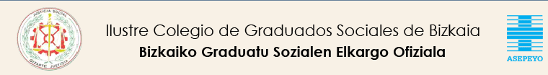

|  |  |  |  |
| --- | --- | --- | --- |
| JULIO 2018 2ª QUINCENA  **CONVENIOS COLECTIVOS PUBLICADOS** | | | |
| **FECHA** | **BOLETÍN** | | **CONTENIDO** |
| 17.07.18 | | B.O.E. | **Acuerdo sectorial** Estatal de la **Industria Salinera** para los años 2018 y 2019.  <https://www.boe.es/boe/dias/2018/07/17/pdfs/BOE-A-2018-10045.pdf> |
| 17.07.18 | | B.O.E. | IV Convenio Colectivo de empresas de **Centros de Jardinería.**  <https://www.boe.es/boe/dias/2018/07/17/pdfs/BOE-A-2018-10047.pdf> |
| 18.07.18 | | B.O.E. | IV **Acuerdo para el Empleo y la Negociación Colectiva.**  <https://www.boe.es/boe/dias/2018/07/18/pdfs/BOE-A-2018-10096.pdf> |
| 23.07.18 | | B.O.B. | Convenio Colectivo del sector **Comercio del Metal de Bizkaia.**  <http://www.bizkaia.eus/lehendakaritza/Bao_bob/2018/07/23/III-169_cas.pdf?hash=80758a5fd75f15a07c6166e9a6f2b2c8> |
|  | |  |  |